от 18.11.2021г. № 1875 -р

Об утверждении перечня земельных участков

В соответствии с Земельным кодексом РФ от 25.10.2001 г. № 136-ФЗ; Законом Саратовской области № 74-ЗСО от 01.08.2005г. «О мерах социальной поддержки многодетных семей в Саратовской области»; Законом Саратовской области от 30 сентября 2014 г. N 119-ЗСО "О предоставлении гражданам, имеющим трех и более детей, в собственность бесплатно земельных участков, находящихся в государственной или муниципальной собственности"; Постановлением администрации Балашовского муниципального района Саратовской области от 28.12.2016 г. № 288-п «Об утверждении Порядка предоставления гражданам, имеющим трех и более детей, в собственность бесплатно земельных участков, находящихся в муниципальной собственности, а также земельных участков, государственная собственность на которые не разграничена на территории Балашовского муниципального района»; Уставом Балашовского муниципального района:

1. Утвердить перечень земельных участков, предлагаемых для приобретения в собственность бесплатно гражданам, имеющим трех и более детей, на территории Балашовского муниципального района, согласно приложению № 1 к настоящему распоряжению.
2. Отделу информации и общественных отношений администрации Балашовского муниципального района в течение пяти рабочих дней со дня утверждения перечня земельных участков опубликовать настоящее распоряжение в средствах массовой информации и разместить на официальном сайте администрации Балашовского муниципального района.
3. Утвердить схематические изображения расположения земельных участков на местности, согласно приложениям № 2 к настоящему распоряжению.
4. Настоящее распоряжение вступает в силу с момента его официального опубликования.
5. Контроль за исполнением настоящего распоряжения возложить на заместителя главы администрации Балашовского муниципального района по экономике, председателя комитета по финансам Юрлову И.П.

И.о. главы Балашовского
муниципального района М.И. Захаров

Приложение № 1к распоряжению администрации Балашовского муниципального района
от 18.11.2021г. .№ 1875-р

ПЕРЕЧЕНЬ
земельных участков, предлагаемых для приобретения в собственность бесплатно гражданам, имеющим трех и более детей, на территории Балашовского муниципального района
№ п/п | Кадастровый номер земельного участка | Местоположение земельного участка | Категория земель | Вид разрешенного использования земельного участка | Площадь земельного участка (кв.м.)
1 | 64:41:411007:7 | Саратовская область, г.Балашов, ул.Надежды, д.1 | Земли населенных пунктов | Для индивидуального жилищного строительства | 1000
2 | 64:41:411006:9 | Саратовская область, г.Балашов, ул.Надежды, д.2 «А» | Земли населенных пунктов | Для индивидуального жилищного строительства | 1000
3 | 64:41:411007:6 | Саратовская область, г.Балашов, ул.Надежды, д.3 | Земли населенных пунктов | Для индивидуального жилищного строительства | 1000
4 | 64:41:411007:5 | Саратовская область, г.Балашов, ул.Надежды, д.5 | Земли населенных пунктов | Для индивидуального жилищного строительства | 1000
5 | 64:41:411007:3 | Саратовская область, г.Балашов, ул.Надежды, д.6 | Земли населенных пунктов | Для индивидуального жилищного строительства | 1000
6 | 64:41:411007:4 | Саратовская область, г.Балашов, ул.Надежды, д.7 | Земли населенных пунктов | для индивидуального жилищного строительства | 923
7 | 64:41:411006:8 | Саратовская область, г.Балашов, ул.Надежды, д.8 | Земли населенных пунктов | Для индивидуального жилищного строительства | 1000
8 | 64:41:411011:21 | Саратовская область, г.Балашов, ул.Миронова, д.3 «А» | Земли населенных пунктов | Для индивидуального жилищного строительства | 1000
9 | 64:41:411011:26 | Саратовская область, г.Балашов, ул.Миронова, д.9 | Земли населенных пунктов | Для индивидуального жилищного строительства | 1000
10 | 64:41:411011:1 | Саратовская область, г.Балашов, проезд Аэродромный, д.4 | Земли населенных пунктов | для индивидуального жилищного строительства | 994
11 | 64:41:411010:7 | Саратовская область, г.Балашов, ул.Московская, д.19 | Земли населенных пунктов | Для индивидуального жилищного строительства | 1000
12 | 64:41:411010:8 | Саратовская область, г.Балашов, ул.Московская, д.21 | Земли населенных пунктов | Для индивидуального жилищного строительства | 1000
13 | 64:41:411003:13 | Саратовская область, г.Балашов, ул.Студенческая, д.13 | Земли населенных пунктов | Для индивидуального жилищного строительства | 998
14 | 64:41:411003:14 | Саратовская область, г.Балашов, ул.Студенческая, д.15 | Земли населенных пунктов | Для индивидуального жилищного строительства | 998
15 | 64:41:411002:18 | Саратовская область, г.Балашов, ул.Студенческая, д.16 | Земли населенных пунктов | Для индивидуального жилищного строительства | 1000
16 | 64:41:411003:15 | Саратовская область, г.Балашов, ул.Студенческая, д.17 | Земли населенных пунктов | Для индивидуального жилищного строительства | 998
17 | 64:41:411010:9 | Саратовская область, г.Балашов, ул.Студенческая, д.18 | Земли населенных пунктов | Для индивидуального жилищного строительства | 1000
18 | 64:41:411010:10 | Саратовская область, г.Балашов, ул.Студенческая, д.20 | Земли населенных пунктов | Для индивидуального жилищного строительства | 1000
19 | 64:41:411010:11 | Саратовская область, г.Балашов, ул.Студенческая, д.22 | Земли населенных пунктов | Для индивидуального жилищного строительства | 1000
20 | 64:41:411015:43 | Саратовская область, г.Балашов, пр.Надежды, д.1 | Земли населенных пунктов | Для индивидуального жилищного строительства | 1000
21 | 64:41:411015:45 | Саратовская область, г.Балашов, пр.Надежды, д.2 | Земли населенных пунктов | Для индивидуального жилищного строительства | 1000
22 | 64:41:411015:44 | Саратовская область, г.Балашов, пр.Надежды, д.3 | Земли населенных пунктов | Для индивидуального жилищного строительства | 844
23 | 64:41:411015:42 | Саратовская область, г.Балашов, пр.Надежды, д.4 | Земли населенных пунктов | Для индивидуального жилищного строительства | 1000
24 | 64:41:411005:5 | Саратовская область, г.Балашов, ул.Лунная, д.2 | Земли населенных пунктов | Для индивидуального жилищного строительства | 1000
25 | 64:41:411005:1 | Саратовская область, г.Балашов, ул.Лунная, д.6 | Земли населенных пунктов | Для индивидуального жилищного строительства | 1000
26 | 64:41:411006:3 | Саратовская область, г.Балашов, ул.Лунная, д.7 | Земли населенных пунктов | Для индивидуального жилищного строительства | 1000
27 | 64:41:411005:4 | Саратовская область, г.Балашов, ул.Лунная, д.8 | Земли населенных пунктов | Для индивидуального жилищного строительства | 1000
28 | 64:41:411006:5 | Саратовская область, г.Балашов, ул.Лунная, д.9 | Земли населенных пунктов | Для индивидуального жилищного строительства | 1000
29 | 64:41:411005:2 | Саратовская область, г.Балашов, ул.Лунная, д.10 | Земли населенных пунктов | Для индивидуального жилищного строительства | 1000
30 | 64:41:411006:4 | Саратовская область, г.Балашов, ул.Лунная, д.11 | Земли населенных пунктов | Для индивидуального жилищного строительства | 1000
31 | 64:41:411005:3 | Саратовская область, г.Балашов, ул.Лунная, д.14 | Земли населенных пунктов | Для индивидуального жилищного строительства | 862
32 | 64:41:411004:6 | Саратовская область, г.Балашов, ул.Снежная, д.1 | Земли населенных пунктов | Для индивидуального жилищного строительства | 1000
33 | 64:41:411003:9 | Саратовская область, г.Балашов, ул.Снежная, д.8 | Земли населенных пунктов | Для индивидуального жилищного строительства | 1000
34 | 64:41:411004:4 | Саратовская обл., г.Балашов, ул.Снежная, д.9 | Земли населенных пунктов | Для индивидуального жилищного строительства | 1000
35 | 64:41:411004:5 | Саратовская область, г.Балашов, ул.Снежная, д.11 | Земли населенных пунктов | Для индивидуального жилищного строительства | 1000
36 | 64:41:411004:10 | Саратовская область, г.Балашов, ул.Снежная, д.15 | Земли населенных пунктов | Для индивидуального жилищного строительства | 887
37 | 64:41:411003:6 | Саратовская область, г.Балашов, ул.Снежная, д.16 | Земли населенных пунктов | Для индивидуального жилищного строительства | 998
38 | 64:41:411003:10 | Саратовская область, г.Балашов, ул.Снежная, д.18 | Земли населенных пунктов | Для индивидуального жилищного строительства | 987
39 | 64:41:411015:63 | Саратовская область, г.Балашов, в 58,9 м юго-восточнее земельного участка 4 по проезду Надежды | Земли населенных пунктов | Участки размещения одноквартирных жилых домов | 963
40 | 64:41:411015:65 | Саратовская область, г.Балашов, в 67,8 м юго-восточнее земельного участка 4 по пр.Надежды | Земли населенных пунктов | Участки размещения одноквартирных жилых домов | 800
41 | 64:41:411015:72 | Саратовская область, г.Балашов, в 84,4 м юго-восточнее земельного участка 4 по пр. Надежды | Земли населенных пунктов | Участки размещения одноквартирных жилых домов | 800
42 | 64:41:411015:52 | Саратовская область, г.Балашов, в 88,2 м южнее земельного участка 4 по пр.Надежды | Земли населенных пунктов | Участки размещения одноквартирных жилых домов | 805
43 | 64:41:411015:61 | Саратовская область, г.Балашов, в 89,1 м юго-восточнее земельного участка 4 по пр. Надежды | Земли населенных пунктов | Участки размещения одноквартирных жилых домов | 800
44 | 64:41:411015:53 | Саратовская область, г.Балашов, в 96 м юго-восточнее земельного участка 4 по пр.Надежды | Земли населенных пунктов | Участки размещения одноквартирных жилых домов | 800
45 | 64:41:411015:64 | Саратовская область, г.Балашов, в 104,4 м юго-восточнее земельного участка 4 по пр.Надежды | Земли населенных пунктов | Участки размещения одноквартирных жилых домов | 800
46 | 64:41:411015:46 | Саратовская область, г.Балашов, в 108,3 м юго-восточнее земельного участка 4 по проезду Надежды | Земли населенных пунктов | Участки размещения одноквартирных жилых домов | 800
47 | 64:41:411015:49 | Саратовская область, г.Балашов, в 124,6 м юго-восточнее земельного участка 4 по пр. Надежды | Земли населенных пунктов | Участки размещения одноквартирных жилых домов | 800
48 | 64:41:411015:57 | Саратовская область, г.Балашов, в 126,2 м юго-восточнее земельного участка 4 по пр. Надежды | Земли населенных пунктов | Участки размещения одноквартирных жилых домов | 800
49 | 64:41:411015:58 | Саратовская область, г.Балашов, в 140,7 м южнее земельного участка 4 по проезду Надежды | Земли населенных пунктов | Участки размещения одноквартирных жилых домов | 800
50 | 64:41:411015:62 | Саратовская область, г.Балашов, в 140,8 м юго-восточнее земельного участка 4 по проезду Надежды | Земли населенных пунктов | Участки размещения одноквартирных жилых домов | 800
51 | 64:41:411015:69 | Саратовская область, г.Балашов, в 143,3 м юго-восточнее земельного участка 4 по проезду Надежды | Земли населенных пунктов | Участки размещения одноквартирных жилых домов | 800
52 | 64:41:411015:68 | Саратовская область, г.Балашов, в 145,2 м юго-восточнее земельного участка 4 по проезду Надежды | Земли населенных пунктов | Участки размещения одноквартирных жилых домов | 800
53 | 64:41:411015:51 | Саратовская область, г.Балашов, в 153,7 м юго-восточнее земельного участка 4 по проезду Надежды | Земли населенных пунктов | Участки размещения одноквартирных жилых домов | 800
54 | 64:41:411015:70 | Саратовская область, г.Балашов, в 165,5 м юго-восточнее земельного участка 4 по проезду Надежды | Земли населенных пунктов | Участки размещения одноквартирных жилых домов | 800
55 | 64:41:411015:54 | Саратовская область, г.Балашов, в 172,5 м юго-восточнее земельного участка 4 по проезду Надежды | Земли населенных пунктов | Участки размещения одноквартирных жилых домов | 800
56 | 64:41:411015:71 | Саратовская область, г.Балашов, в 172,6 м юго-восточнее земельного участка 4 по проезду Надежды | Земли населенных пунктов | Участки размещения одноквартирных жилых домов | 800
57 | 64:41:411015:56 | Саратовская область, г.Балашов, в 175,9 м южнее земельного участка 4 по пр. Надежды | Земли населенных пунктов | Участки размещения одноквартирных жилых домов | 800
58 | 64:41:411015:50 | Саратовская область, г.Балашов, в 176,3 м юго-восточнее земельного участка 4 по проезду Надежды | Земли населенных пунктов | Участки размещения одноквартирных жилых домов | 800
59 | 64:41:411015:55 | Саратовская область, г.Балашов, в 180,1 м юго-восточнее земельного участка 4 по проезду Надежды | Земли населенных пунктов | Участки размещения одноквартирных жилых домов | 800
60 | 64:41:411015:67 | Саратовская область, г.Балашов, в 180,7 м южнее земельного участка 4 по пр.Надежды | Земли населенных пунктов | Участки размещения одноквартирных жилых домов | 890
61 | 64:41:411015:60 | Саратовская область, г.Балашов, в 183,3 м юго-восточнее земельного участка 4 по пр. Надежды | Земли населенных пунктов | Участки размещения одноквартирных жилых домов | 800
62 | 64:41:411015:66 | Саратовская область, г.Балашов, в 193,3 м юго-восточнее земельного участка 4 по пр. Надежды | Земли населенных пунктов | Участки размещения одноквартирных жилых домов | 800
63 | 64:41:411015:47 | Саратовская область, г.Балашов, в 205,9 м юго-восточнее земельного участка 4 по пр. Надежды | Земли населенных пунктов | Участки размещения одноквартирных жилых домов | 800
64 | 64:41:411015:48 | Саратовская область, г.Балашов, в 240,5 м южнее земельного участка 4 по пр. Надежды | Земли населенных пунктов | Участки размещения одноквартирных жилых домов | 941
65 | 64:41:411015:75 | Саратовская область, г.Балашов, в 24 м на северо-восток от земельного участка № 15 по ул.Снежная | Земли населенных пунктов | участки размещения одноквартирных жилых домов | 800
66 | 64:41:411015:76 | Саратовская область, г.Балашов, в 52 м на северо-восток от земельного участка № 15 по ул.Снежная | Земли населенных пунктов | участки размещения одноквартирных жилых домов | 800
67 | 64:41:411015:85 | Саратовская область, г.Балашов, в 62 м на северо-восток от земельного участка № 15 по ул.Снежная | Земли населенных пунктов | Участки размещения одноквартирных жилых домов | 800
68 | 64:41:411015:74 | Саратовская область, г.Балашов, в 68 м на северо-восток от земельного участка № 15 по ул.Снежная | Земли населенных пунктов | Участки размещения одноквартирных жилых домов | 800
69 | 64:41:411015:89 | Саратовская область, г.Балашов, в 88 м на северо-восток от земельного участка № 15 по ул.Снежная | Земли населенных пунктов | Участки размещения одноквартирных жилых домов | 800
70 | 64:41:411015:73 | Саратовская область, г.Балашов, в 102 м на северо-восток от земельного участка № 15 по ул.Снежная | Земли населенных пунктов | Участки размещения одноквартирных жилых домов | 800
71 | 64:41:411015:84 | Саратовская область, г.Балашов, в 112 м на северо-восток от земельного участка № 15 по ул.Снежная | Земли населенных пунктов | Участки размещения одноквартирных жилых домов | 800
72 | 64:41:411015:87 | Саратовская область, г.Балашов, в 152 м на северо-восток от земельного участка № 15 по ул.Снежная | Земли населенных пунктов | Участки размещения одноквартирных жилых домов | 800
73 | 64:41:411015:88 | Саратовская область, г.Балашов, в 136 м на северо-восток от земельного участка № 15 по ул.Снежная | Земли населенных пунктов | Участки размещения одноквартирных жилых домов | 800
74 | 64:41:411015:86 | Саратовская область, г.Балашов, в 166 м на северо-восток от земельного участка № 15 по ул.Снежная | Земли населенных пунктов | Участки размещения одноквартирных жилых домов | 800
75 | 64:41:411015:81 | Саратовская область, г.Балашов, в 182 м на северо-восток от земельного участка № 15 по ул.Снежная | Земли населенных пунктов | Участки размещения одноквартирных жилых домов | 800
76 | 64:41:411015:90 | Саратовская область, г.Балашов, в 186 м на северо-восток от земельного участка № 15 по ул.Снежная | Земли населенных пунктов | Участки размещения одноквартирных жилых домов | 800
77 | 64:41:411015:80 | Саратовская область, г.Балашов, в 206 м на северо-восток от земельного участка № 15 по ул.Снежная | Земли населенных пунктов | Участки размещения одноквартирных жилых домов | 800
78 | 64:41:411015:78 | Саратовская область, г.Балашов, в 216 м на северо-восток от земельного участка № 15 по ул.Снежная | Земли населенных пунктов | Участки размещения одноквартирных жилых домов | 800
79 | 64:41:411015:83 | Саратовская область, г.Балашов, в 230 м на северо-восток от земельного участка № 15 по ул.Снежная | Земли населенных пунктов | Участки размещения одноквартирных жилых домов | 800
80 | 64:41:411015:82 | Саратовская область, г.Балашов, в 240 м на северо-восток от земельного участка № 15 по ул.Снежная | Земли населенных пунктов | Участки размещения одноквартирных жилых домов | 800
81 | 64:41:411015:79 | Саратовская область, г.Балашов, в 254 м на северо-восток от земельного участка № 15 по ул.Снежная | Земли населенных пунктов | Участки размещения одноквартирных жилых домов | 800
82 | 64:41:411015:121 | Саратовская область, г.Балашов, в 310 м на юго-восток от жилого дома № 7 по ул.Надежды | Земли населенных пунктов | Для индивидуального жилищного строительства | 800
83 | 64:41:411015:116 | Саратовская область, г.Балашов, в 280 м на юго-восток от жилого дома № 7 по ул.Надежды | Земли населенных пунктов | Для индивидуального жилищного строительства | 800
84 | 64:41:411015:117 | Саратовская область, г.Балашов, в 228 м на юго-восток от жилого дома № 7 по ул.Надежды | Земли населенных пунктов | Для индивидуального жилищного строительства | 800
85 | 64:41:411015:120 | Саратовская область, г.Балашов, в 370 м на юго-восток от жилого дома № 7 по ул.Надежды | Земли населенных пунктов | Для индивидуального жилищного строительства | 800
86 | 64:41:411015:118 | Саратовская область, г.Балашов, в 210 м на юго-восток от жилого дома № 7 по ул.Надежды | Земли населенных пунктов | Для индивидуального жилищного строительства | 800
87 | 64:41:411015:119 | Саратовская область, г.Балашов, в 400 м на юго-восток от жилого дома № 7 по ул.Надежды | Земли населенных пунктов | Для индивидуального жилищного строительства | 800
88 | 64:41:411015:91 | Саратовская область, г.Балашов, в 468 м на юго-восток от жилого дома № 7 по ул.Надежды | Земли населенных пунктов | Для индивидуального жилищного строительства | 800
89 | 64:41:411015:92 | Саратовская область, г.Балашов, в 234 м на юго-восток от жилого дома № 7 по ул.Надежды | Земли населенных пунктов | Для индивидуального жилищного строительства | 800
90 | 64:41:411015:114 | Саратовская область, г.Балашов, в 285 м на юго-восток от жилого дома № 7 по ул.Надежды | Земли населенных пунктов | Для индивидуального жилищного строительства | 800
91 | 64:41:411015:96 | Саратовская область, г.Балашов, в 294 м на юго-восток от жилого дома № 7 по ул.Надежды | Земли населенных пунктов | Для индивидуального жилищного строительства | 800
92 | 64:41:411015:109 | Саратовская область, г.Балашов, в 424 м на юго-восток от жилого дома № 7 по ул.Надежды | Земли населенных пунктов | Для индивидуального жилищного строительства | 800
93 | 64:41:411015:113 | Саратовская область, г.Балашов, в 356 м на юго-восток от жилого дома № 7 по ул.Надежды | Земли населенных пунктов | Для индивидуального жилищного строительства | 800
94 | 64:41:411015:115 | Саратовская область, г.Балашов, в 230 м на юго-восток от жилого дома № 7 по ул.Надежды | Земли населенных пунктов | Для индивидуального жилищного строительства | 800
95 | 64:41:411015:108 | Саратовская область, г.Балашов, в 320 м на юго-восток от жилого дома № 7 по ул.Надежды | Земли населенных пунктов | Для индивидуального жилищного строительства | 800
96 | 64:41:411015:95 | Саратовская область, г.Балашов, в 312 м на юго-восток от жилого дома № 7 по ул.Надежды | Земли населенных пунктов | Для индивидуального жилищного строительства | 800
97 | 64:41:411015:102 | Саратовская область, г.Балашов, в 452 м на юго-восток от жилого дома № 7 по ул.Надежды | Земли населенных пунктов | Для индивидуального жилищного строительства | 800
98 | 64:41:411015:101 | Саратовская область, г.Балашов, в 380 м на юго-восток от жилого дома № 7 по ул.Надежды | Земли населенных пунктов | Для индивидуального жилищного строительства | 800
99 | 64:41:411015:105 | Саратовская область, г.Балашов, в 316 м на юго-восток от жилого дома № 7 по ул.Надежды | Земли населенных пунктов | Для индивидуального жилищного строительства | 800
100 | 64:41:411015:98 | Саратовская область, г.Балашов, в 360 м на юго-восток от жилого дома № 7 по ул.Надежды | Земли населенных пунктов | Для индивидуального жилищного строительства | 800
101 | 64:41:411015:112 | Саратовская область, г.Балашов, в 450 м на юго-восток от жилого дома № 7 по ул.Надежды | Земли населенных пунктов | Для индивидуального жилищного строительства | 800
102 | 64:41:411015:94 | Саратовская область, г.Балашов, в 300 м на юго-восток от жилого дома № 7 по ул.Надежды | Земли населенных пунктов | Для индивидуального жилищного строительства | 800
103 | 64:41:411015:93 | Саратовская область, г.Балашов, в 430 м на юго-восток от жилого дома № 7 по ул.Надежды | Земли населенных пунктов | Для индивидуального жилищного строительства | 800
104 | 64:41:411015:106 | Саратовская область, г.Балашов, в 284 м на юго-восток от жилого дома № 7 по ул.Надежды | Земли населенных пунктов | Для индивидуального жилищного строительства | 800
105 | 64:41:411015:99 | Саратовская область, г.Балашов, в 364 м на юго-восток от жилого дома № 7 по ул.Надежды | Земли населенных пунктов | Для индивидуального жилищного строительства | 800
106 | 64:41:411015:97 | Саратовская область, г.Балашов, в 340 м на юго-восток от жилого дома № 7 по ул.Надежды | Земли населенных пунктов | Для индивидуального жилищного строительства | 800
107 | 64:41:411015:103 | Саратовская область, г.Балашов, в 362 м на юго-восток от жилого дома № 7 по ул.Надежды | Земли населенных пунктов | Для индивидуального жилищного строительства | 800
108 | 64:41:411015:100 | Саратовская область, г.Балашов, в 364 м на юго-восток от жилого дома № 7 по ул.Надежды | Земли населенных пунктов | Для индивидуального жилищного строительства | 800
109 | 64:41:411015:111 | Саратовская область, г.Балашов, в 332 м на юго-восток от жилого дома № 7 по ул.Надежды | Земли населенных пунктов | Для индивидуального жилищного строительства | 800
110 | 64:41:411015:104 | Саратовская область, г.Балашов, в 254 м на юго-восток от жилого дома № 7 по ул.Надежды | Земли населенных пунктов | Для индивидуального жилищного строительства | 800
111 | 64:41:411015:110 | Саратовская область, г.Балашов, в 335 м на юго-восток от жилого дома № 7 по ул.Надежды | Земли населенных пунктов | Для индивидуального жилищного строительства | 800
112 | 64:41:411015:107 | Саратовская область, г.Балашов, в 330 м на юго-восток от жилого дома № 7 по ул.Надежды | Земли населенных пунктов | Для индивидуального жилищного строительства | 800
113 | 64:41:411015:332 | Саратовская область, г.Балашов, в 30 м на северо-восток от земельного участка № 4 по проезду Надежды | Земли населенных пунктов | Для индивидуального жилищного строительства | 800
114 | 64:41:411015:356 | Саратовская область, г.Балашов, в 112 м на северо-восток от земельного участка № 4 по проезду Надежды | Земли населенных пунктов | Для индивидуального жилищного строительства | 800
115 | 64:41:411015:354 | Саратовская область, г.Балашов, в 198 м на северо-восток от земельного участка № 4 по проезду Надежды | Земли населенных пунктов | Для индивидуального жилищного строительства | 800
116 | 64:41:411015:355 | Саратовская область, г.Балашов, в 136 м на северо-восток от земельного участка № 4 по проезду Надежды | Земли населенных пунктов | Для индивидуального жилищного строительства | 800
117 | 64:41:411015:343 | Саратовская область, г.Балашов, в 158 м на северо-восток от земельного участка № 4 по проезду Надежды | Земли населенных пунктов | Для индивидуального жилищного строительства | 800
118 | 64:41:411015:345 | Саратовская область, г.Балашов, в 280 м на северо-восток от земельного участка № 4 по проезду Надежды | Земли населенных пунктов | Для индивидуального жилищного строительства | 927
119 | 64:41:411015:346 | Саратовская область, г.Балашов, в 320 м на северо-восток от земельного участка № 4 по проезду Надежды | Земли населенных пунктов | Для индивидуального жилищного строительства | 800
120 | 64:41:411015:350 | Саратовская область, г.Балашов, в 200 м на северо-восток от земельного участка № 4 по проезду Надежды | Земли населенных пунктов | Для индивидуального жилищного строительства | 800
121 | 64:41:411015:349 | Саратовская область, г.Балашов, в 251 м на северо-восток от земельного участка № 4 по проезду Надежды | Земли населенных пунктов | Для индивидуального жилищного строительства | 800
122 | 64:41:411015:353 | Саратовская область, г.Балашов, в 344 м на северо-восток от земельного участка № 4 по проезду Надежды | Земли населенных пунктов | Для индивидуального жилищного строительства | 927
123 | 64:41:411015:351 | Саратовская область, г.Балашов, в 222 м на северо-восток от земельного участка № 4 по проезду Надежды | Земли населенных пунктов | Для индивидуального жилищного строительства | 800
124 | 64:41:411015:347 | Саратовская область, г.Балашов, в 358 м на северо-восток от земельного участка № 4 по проезду Надежды | Земли населенных пунктов | Для индивидуального жилищного строительства | 927
125 | 64:41:411015:348 | Саратовская область, г.Балашов, в 296 м на северо-восток от земельного участка № 4 по проезду Надежды | Земли населенных пунктов | Для индивидуального жилищного строительства | 800
126 | 64:41:411015:352 | Саратовская область, г.Балашов, в 138 м на северо-восток от земельного участка № 4 по проезду Надежды | Земли населенных пунктов | Для индивидуального жилищного строительства | 800
127 | 64:41:411015:344 | Саратовская область, г.Балашов, в 346 м на северо-восток от земельного участка № 4 по проезду Надежды | Земли населенных пунктов | Для индивидуального жилищного строительства | 800
128 | 64:41:411015:340 | Саратовская область, г.Балашов, в 272 м на северо-восток от земельного участка № 4 по проезду Надежды | Земли населенных пунктов | Для индивидуального жилищного строительства | 800
129 | 64:41:411015:341 | Саратовская область, г.Балашов, в 248 м на северо-восток от земельного участка № 4 по проезду Надежды | Земли населенных пунктов | Для индивидуального жилищного строительства | 927
130 | 64:41:411015:338 | Саратовская область, г.Балашов, в 160 м на северо-восток от земельного участка № 4 по проезду Надежды | Земли населенных пунктов | Для индивидуального жилищного строительства | 800
131 | 64:41:411015:342 | Саратовская область, г.Балашов, в 110 м на северо-восток от земельного участка № 4 по проезду Надежды | Земли населенных пунктов | Для индивидуального жилищного строительства | 800
132 | 64:41:411015:339 | Саратовская область, г.Балашов, в 88 м на северо-восток от земельного участка № 4 по проезду Надежды | Земли населенных пунктов | Для индивидуального жилищного строительства | 800
133 | 64:41:411015:336 | Саратовская область, г.Балашов, в 224 м на северо-восток от земельного участка № 4 по проезду Надежды | Земли населенных пунктов | Для индивидуального жилищного строительства | 800
134 | 64:41:411015:333 | Саратовская область, г.Балашов, в 62 м на северо-восток от земельного участка № 4 по проезду Надежды | Земли населенных пунктов | Для индивидуального жилищного строительства | 800
135 | 64:41:411015:334 | Саратовская область, г.Балашов, в 90 м на северо-восток от земельного участка № 4 по проезду Надежды | Земли населенных пунктов | Для индивидуального жилищного строительства | 800
136 | 64:41:411015:335 | Саратовская область, г.Балашов, в 54 м на северо-восток от земельного участка № 4 по проезду Надежды | Земли населенных пунктов | Для индивидуального жилищного строительства | 959
137 | 64:41:411015:337 | Саратовская область, г.Балашов, в 310 м на северо-восток от земельного участка № 4 по проезду Надежды | Земли населенных пунктов | Для индивидуального жилищного строительства | 928
138 | 64:06:040101:917 | Саратовская область, Балашовский район, с.Котоврас, ул.Центральная, № 101 | Земли населенных пунктов | Для индивидуального жилищного строительства | 2000
139 | 64:06:040101:918 | Саратовская область, Балашовский район, с.Котоврас, ул.Центральная, № 105 | Земли населенных пунктов | Для индивидуального жилищного строительства | 2000
140 | 64:06:040101:916 | Саратовская область, Балашовский район, с.Котоврас, ул.Центральная, № 103 | Земли населенных пунктов | Для индивидуального жилищного строительства | 2000
141 | 64:06:050201:764 | Саратовская область, Балашовский район, с.Малый Мелик, ул.Молодежная, № 1 | Земли населенных пунктов | Для индивидуального жилищного строительства | 1708
142 | 64:06:140101:4458 | Саратовская область, Балашовский район, с.Хоперское, в 60 м на юго-запад от жилого дома № 13 по ул.Сельская | Земли населенных пунктов | Для размещения индивидуального жилого дома (индивидуальных жилых домов) с правом содержания скота и птицы | 1125
143 | 64:06:150601:893 | Саратовская область, Балашовский район, с.Барки, в 30 м севернее жилого дома № 12 по ул.Коммунистическая | Земли населенных пунктов | Для размещения индивидуального жилого дома (индивидуальных жилых домов) с правом содержания скота и птицы | 1000
144 | 64:06:150601:892 | Саратовская область, Балашовский район, с.Барки, в 31 м северо-западнее жилого дома № 12 по ул.Коммунистическая | Земли населенных пунктов | Для размещения индивидуального жилого дома (индивидуальных жилых домов) с правом содержания скота и птицы | 1000
145 | 64:06:150601:891 | Саратовская область, Балашовский район, с.Барки, в 48 м северо-восточнее жилого дома № 2 по ул.Коммунистическая | Земли населенных пунктов | Для размещения индивидуального жилого дома (индивидуальных жилых домов) с правом содержания скота и птицы | 1000
146 | 64:06:150601:894 | Саратовская область, Балашовский район, с.Барки, в 49 м севернее жилого дома № 2 по ул.Коммунистическая | Земли населенных пунктов | Для размещения индивидуального жилого дома (индивидуальных жилых домов) с правом содержания скота и птицы | 1000
147 | 64:06:150601:903 | Саратовская область, Балашовский район, с.Барки, в 66 м на юг от жилого дома № 24 ул.Коммунистическая | Земли населенных пунктов | Для размещения индивидуального жилого дома (индивидуальных жилых домов) с правом содержания скота и птицы | 798
148 | 64:06:150601:904 | Саратовская область, Балашовский район, с.Барки, в 46 м на юг от жилого дома № 24 ул.Коммунистическая | Земли населенных пунктов | Для размещения индивидуального жилого дома (индивидуальных жилых домов) с правом содержания скота и птицы | 800
149 | 64:06:200301:1665 | Саратовская область, Балашовский район, с.Родничок, в 50 м на северо-восток от жилого дома № 37 по ул.Мичурина | Земли населенных пунктов | Для размещения индивидуального жилого дома (индивидуальных жилых домов) с правом содержания скота и птицы | 1000
150 | 64:06:060501:1214 | Саратовская область, Балашовский район, п.Соцземледельский, в 26 м на юго-восток от жилого дома № 2 по ул.Молодежная | Земли населенных пунктов | Для размещения индивидуального жилого дома (индивидуальных жилых домов) с правом содержания скота и птицы | 1000
151 | 64:06:200101:367 | Саратовская область, Балашовский район, с.Дуплятка, в 15 м юго-западнее жилого дома № 40 по ул.Советская | Земли населенных пунктов | Для размещения индивидуального жилого дома (индивидуальных жилых домов) с правом содержания скота и птицы | 999
152 | 64:06:020201:1331 | Саратовская область, Балашовский район, с.Заречное, в 104 м на юго-запад от жилого дома № 24 по ул.Ленина | Земли населенных пунктов | Для индивидуального жилищного строительства | 1000
153 | 64:06:020201:1330 | Саратовская область, Балашовский район, с.Заречное, в 48 м на юго-запад от жилого дома № 24 по ул.Ленина | Земли населенных пунктов | Для индивидуального жилищного строительства | 1000
154 | 64:06:020201:1317 | Саратовская область, Балашовский район, с.Заречное, в 141 м на юго-запад от жилого дома № 24 по ул.Ленина | Земли населенных пунктов | Для индивидуального жилищного строительства | 1000
155 | 64:06:020201:1319 | Саратовская область, Балашовский район, с.Заречное, в 121 м на юго-запад от жилого дома № 24 по ул.Ленина | Земли населенных пунктов | Для индивидуального жилищного строительства | 1000
156 | 64:06:020201:1318 | Саратовская область, Балашовский район, с.Заречное, в 124 м на юго-запад от жилого дома № 24 по ул.Ленина | Земли населенных пунктов | Для индивидуального жилищного строительства | 1000
157 | 64:06:020201:1320 | Саратовская область, Балашовский район, с.Заречное, в 159 м на юго-запад от жилого дома № 24 по ул.Ленина | Земли населенных пунктов | Для индивидуального жилищного строительства | 1000
158 | 64:06:020201:1322 | Саратовская область, Балашовский район, с.Заречное, в 110 м на юго-запад от жилого дома № 24 по ул.Ленина | Земли населенных пунктов | Для индивидуального жилищного строительства | 1000
159 | 64:06:020201:1321 | Саратовская область, Балашовский район, с.Заречное, в 84 м на юго-запад от жилого дома № 24 по ул.Ленина | Земли населенных пунктов | Для индивидуального жилищного строительства | 1000
160 | 64:06:020201:1324 | Саратовская область, Балашовский район, с.Заречное, в 28 м на юго-запад от жилого дома № 24 по ул.Ленина | Земли населенных пунктов | Для индивидуального жилищного строительства | 1000
161 | 64:06:020201:1327 | Саратовская область, Балашовский район, с.Заречное, в 97 м на юго-запад от жилого дома № 24 по ул.Ленина | Земли населенных пунктов | Для индивидуального жилищного строительства | 1000
162 | 64:06:020201:1325 | Саратовская область, Балашовский район, с.Заречное, в 27 м на юго-запад от жилого дома № 24 по ул.Ленина | Земли населенных пунктов | Для индивидуального жилищного строительства | 1000
163 | 64:06:020201:1326 | Саратовская область, Балашовский район, с.Заречное, в 86 м на юго-запад от жилого дома № 24 по ул.Ленина | Земли населенных пунктов | Для индивидуального жилищного строительства | 1000
164 | 64:06:020201:1328 | Саратовская область, Балашовский район, с.Заречное, в 80 м на юго-запад от жилого дома № 24 по ул.Ленина | Земли населенных пунктов | Для индивидуального жилищного строительства | 1000
165 | 64:06:020201:1329 | Саратовская область, Балашовский район, с.Заречное, в 66 м на юго-запад от жилого дома № 24 по ул.Ленина | Земли населенных пунктов | Для индивидуального жилищного строительства | 1000
166 | 64:06:090201:1179 | Саратовская область, Балашовский район, р.а. Пинеровка, в 268 м южнее жилого дома № 24 по ул.40 лет Победы | Земли населенных пунктов | Отдельно стоящие жилые дома усадебного типа для индивидуального жилого строительства | 1500
167 | 64:06:090201:1190 | Саратовская область, Балашовский район, р.а. Пинеровка, в 315 м южнее жилого дома № 24 по ул.40 лет Победы | Земли населенных пунктов | Отдельно стоящие жилые дома усадебного типа для индивидуального жилого строительства | 1500
168 | 64:06:090301:450 | Саратовская область, Балашовский район, р.а. Пинеровка, в 150 м южнее жилого дома № 76 по ул.Рабочая | Земли населенных пунктов | Для индивидуального жилищного строительства | 1500
169 | 64:06:090301:451 | Саратовская область, Балашовский район, р.а. Пинеровка, в 168 м южнее жилого дома № 76 по ул.Рабочая | Земли населенных пунктов | Для индивидуального жилищного строительства | 1500

Заместитель главы администрации
Балашовского муниципального
района по экономике, председатель
комитета по финансам И.П. Юрлова

Приложение № 2 к распоряжению администрации Балашовского муниципального района
от 18.11.2021г. .№ 1875-р

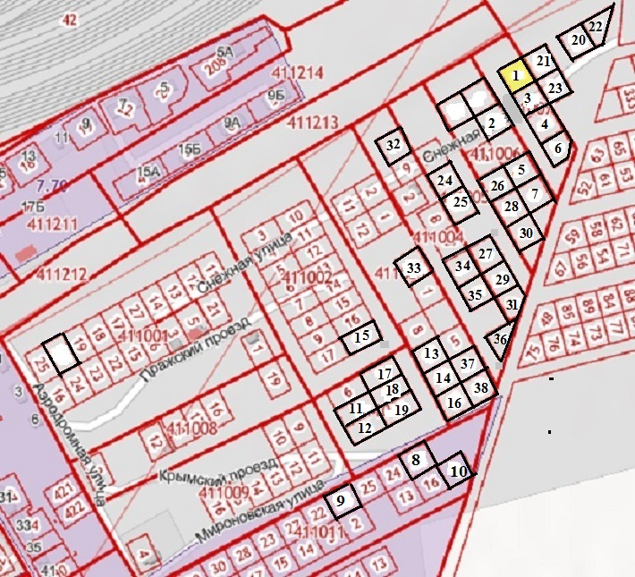
Схематическое изображение расположения земельных участков на территории МО г. Балашов

Заместитель главы администрации
Балашовского муниципального района
по экономике, председатель комитета
по финансам И.П. Юрлова

Приложение № 2 к распоряжению администрации Балашовского муниципального района
от 18.11.2021г. .№ 1875-р

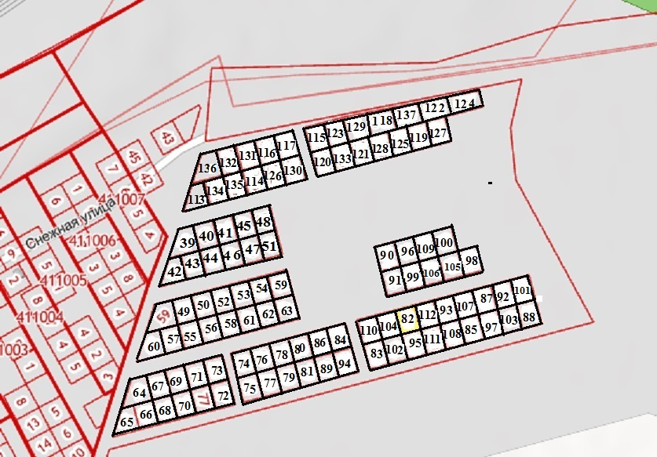
Схематическое изображение расположения земельных участков на территории МО г. Балашов

Заместитель главы администрации
Балашовского муниципального района
по экономике, председатель комитета
по финансам И.П. Юрлова

Приложение № 2 к распоряжению администрации Балашовского муниципального района
от 18.11.2021г. .№ 1875-р

Схематическое изображение расположения земельных участков на территории Репинского муниципального образования с. Заречное

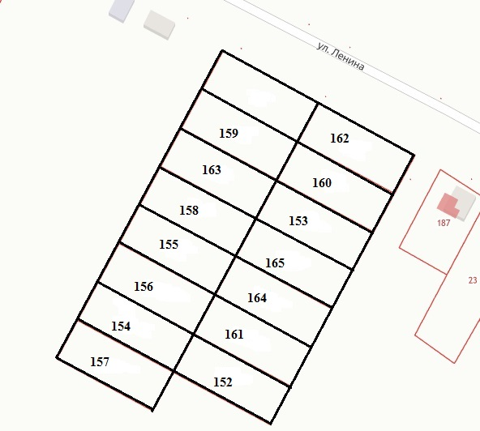

Заместитель главы администрации
Балашовского муниципального района
по экономике, председатель комитета
по финансам И.П. Юрлова

Приложение № 2 к распоряжению администрации Балашовского муниципального района
от 18.11.2021г. .№ 1875-р

Схематическое изображение расположения земельных участков на территории Большемеликского муниципального образования с. Котоврас
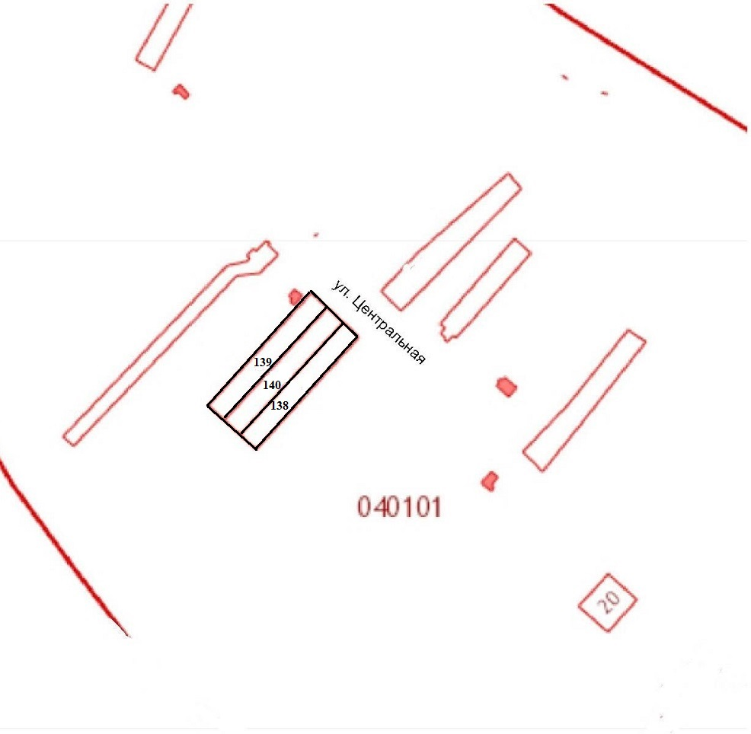

Заместитель главы администрации
Балашовского муниципального района
по экономике, председатель комитета
по финансам И.П. Юрлова

Приложение № 2 к распоряжению администрации Балашовского муниципального района
от 18.11.2021г. .№ 1875-р

Схематическое изображение расположения земельных участков на территории Родничковского муниципального образования с. Родничок
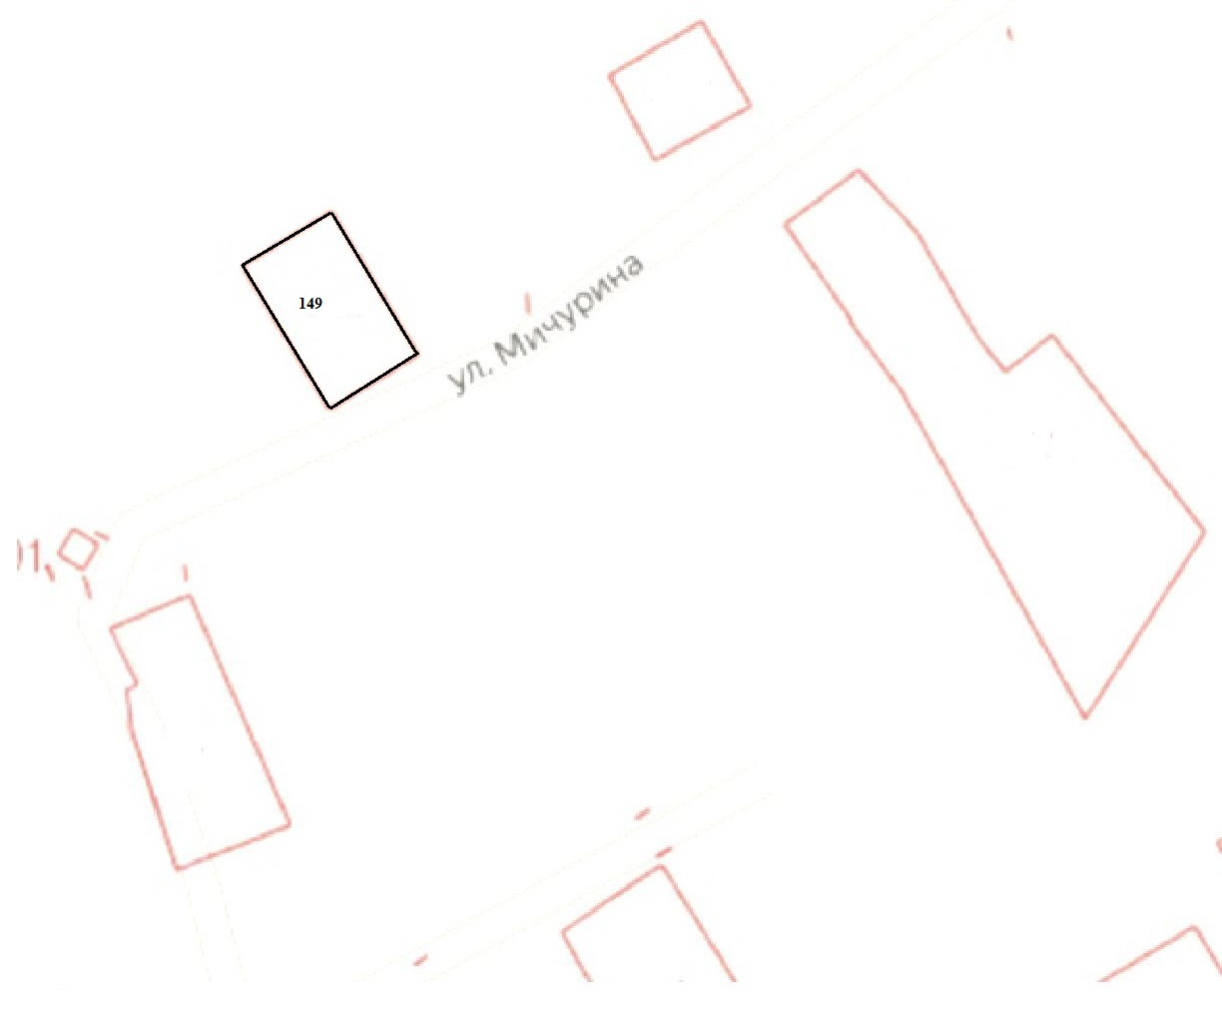
Заместитель главы администрации

Балашовского муниципального района
по экономике, председатель комитета
по финансам И.П. Юрлова

Приложение № 2 к распоряжению администрации Балашовского муниципального района
от 18.11.2021г. .№ 1875-р

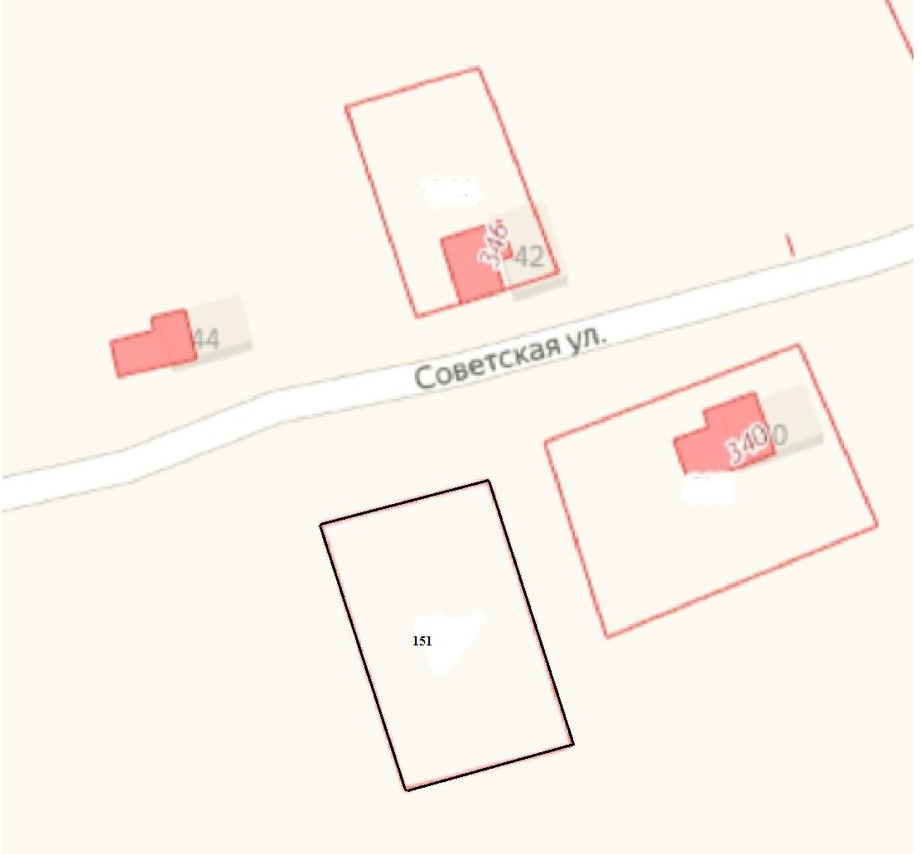
Схематическое изображение расположения земельных участков на территории Родничковского муниципального образования с. Дуплятка

Заместитель главы администрации
Балашовского муниципального района
по экономике, председатель комитета
по финансам И.П. Юрлова

Приложение № 2 к распоряжению администрации Балашовского муниципального района
от 18.11.2021г. .№ 1875-р

Схематическое изображение расположения земельных участков на территории Соцземледельского муниципального образования пос. Соцземледельский
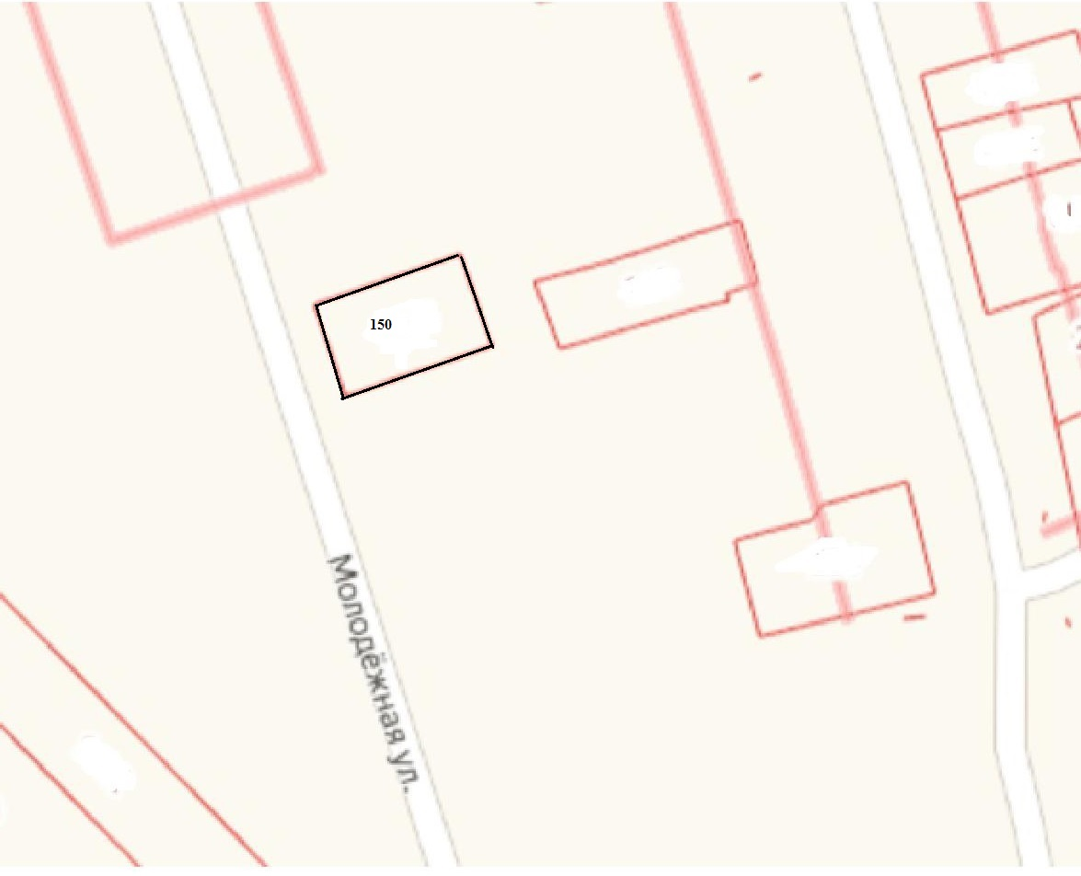

Заместитель главы администрации
Балашовского муниципального района
по экономике, председатель комитета
по финансам И.П. Юрлова

Приложение № 2 к распоряжению администрации Балашовского муниципального района
от 18.11.2021г. .№ 1875-р

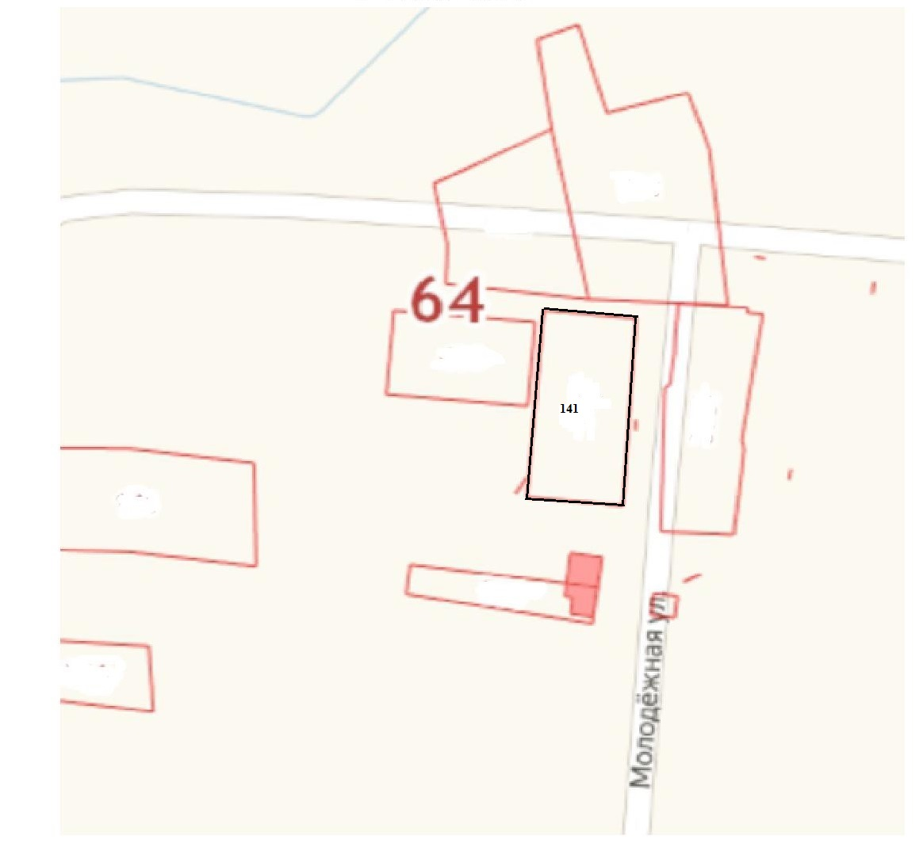
Схематическое изображение расположения земельных участков на территории Большемеликского муниципального образования (Маломеликское поселение) с. Малый Мелик

Заместитель главы администрации
Балашовского муниципального района
по экономике, председатель комитета
по финансам И.П. Юрлова

Приложение № 2 к распоряжению администрации Балашовского муниципального района
от 18.11.2021г. .№ 1875-р

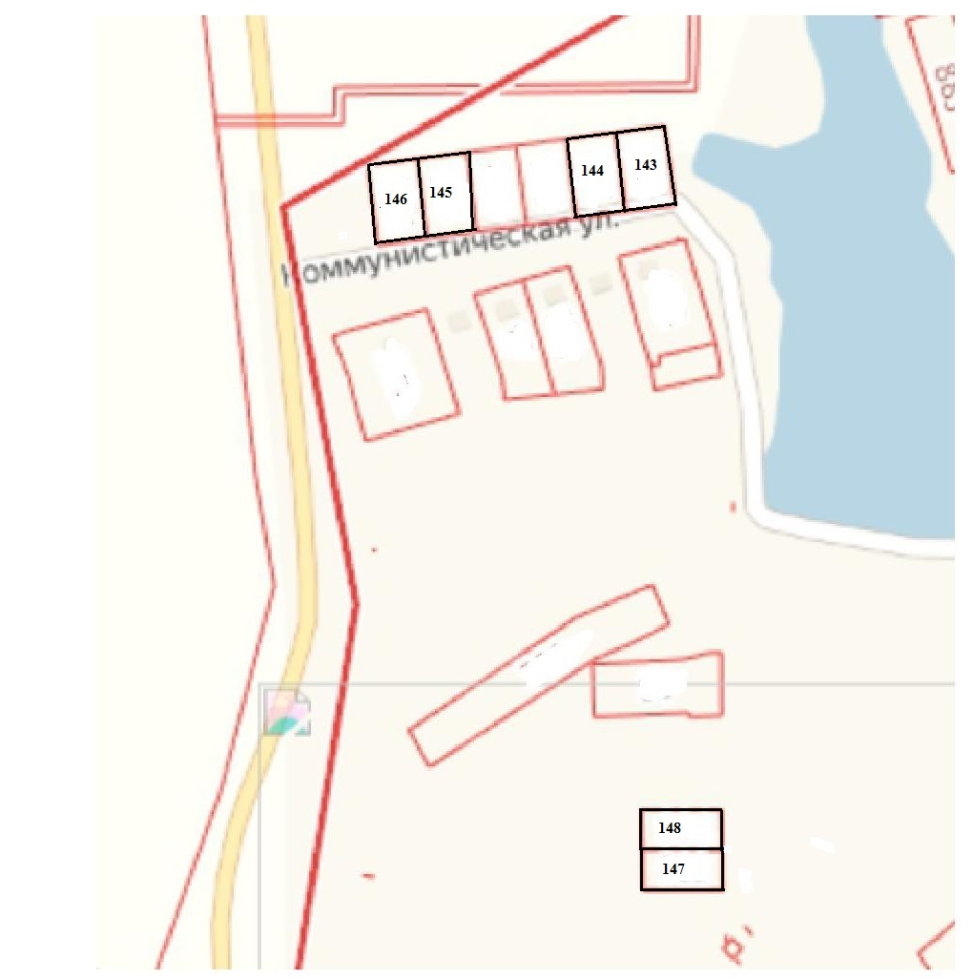
Схематическое изображение расположения земельных участков на территории Барковского муниципального образования с. Барки

Заместитель главы администрации
Балашовского муниципального района
по экономике, председатель комитета
по финансам И.П. Юрлова

Приложение № 2 к распоряжению администрации Балашовского муниципального района
от 18.11.2021г. .№ 1875-р

Схематическое изображение расположения земельных участков на территории Хоперского муниципального образования с. Хоперское

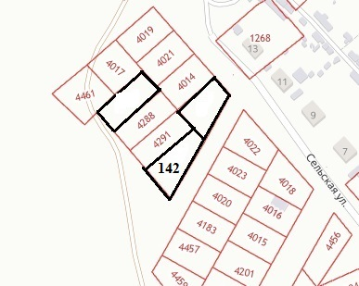

Заместитель главы администрации
Балашовского муниципального района
по экономике, председатель комитета
по финансам И.П. Юрлова

Приложение № 2 к распоряжению администрации Балашовского муниципального района
от 18.11.2021г. .№ 1875-р

Схематическое изображение расположения земельных участков на территории
р.п. Пинеровка
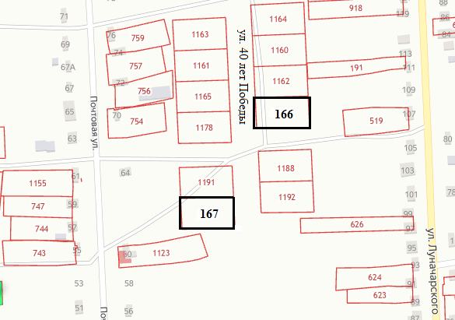

Заместитель главы администрации
Балашовского муниципального района
по экономике, председатель комитета
по финансам И.П. Юрлова

Приложение № 2 к распоряжению администрации Балашовского муниципального района
от 18.11.2021г. .№ 1875-р

Схематическое изображение расположения земельных участков на территории
р.п. Пинеровка

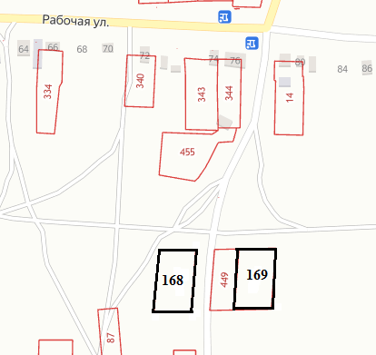

Заместитель главы администрации
Балашовского муниципального района
по экономике, председатель комитета
по финансам И.П. Юрлова

ИФОРМАЦИОННОЕ СООБЩЕНИЕ ГРАЖДАНАМ, ИМЕЮЩИМ ТРЕХ И БОЛЕЕ ДЕТЕЙ, СЕМЬИ КОТОРЫХ ПРИЗНАЮТСЯ МНОГОДЕТНЫМИ, ПО ПОДАЧЕ ЗАЯВЛЕНИЙ НА ПРИОБРЕТЕНИЕ ЗЕМЕЛЬНЫХ УЧАСТКОВ В СОБСТВЕННОСТЬ БЕСПЛАТНО НА ТЕРРИТОРИИ БАЛАШОВСКОГО МУНИЦИПАЛЬНОГО РАЙОНА

Комитет по управлению муниципальным имуществом администрации Балашовского муниципального района сообщает, что граждане, состоящие на учете для приобретения бесплатно в собственность земельных участков для индивидуального жилищного строительства и желающие приобрести земельные участки, указанные в перечне, имеют право подать заявления о приобретении земельных участков.
Заявления принимаются в течение 30 дней с момента опубликования в газете «Балашовская правда» и размещения на официальном сайте администрации Балашовского муниципального района (www.baladmin.ru) распоряжения администрации Балашовского муниципального района от 18.11.2021г. № 1875-р «Об утверждении перечня земельных участков» по адресу: Саратовская область, г. Балашов, ул. Советская, д. 178 А, тел. 4-53-65, в рабочие дни с 8.00 ч. до 12.00 ч. и с 13.00 ч. до 17.00 ч.
Для подачи заявления необходимо предоставить следующие документы:
1) документ, удостоверяющий личность гражданина, подающего заявление о постановке на учет;
2) документ либо сведения, подтверждающие место жительства заявителя на территории Балашовского муниципального района;
3) копия вступившего в законную силу решения суда об установлении места жительства заявителя на территории Балашовского муниципального района - при отсутствии у заявителя регистрации по месту жительства на территории Балашовского муниципального района;
4) удостоверение многодетной семьи, выданное в соответствии с Законом Саратовской области от 1 августа 2005 года N 74-ЗСО "О мерах социальной поддержки многодетных семей в Саратовской области" на имя заявителя, или сведения о его выдаче.
Заявления о приобретении земельных участков могут подаваться гражданами одновременно на несколько земельных участков.

Председатель комитета
по управлению муниципальным
имуществом администрации
Балашовского муниципального района Е.В. Илясова

